Secretaria Municipal de Educação
E.M.E.B. Professor Vitoldo Alexandre Czech
Diretora: Lucélia Aparecida Gabrielli
Assessora Pedagógica: Maria Claudete T. Gervásio
Assessora Administrativa: Rosane Eva Bucco
Professora: Lucia Miotto
Disciplina: Artes
2º ano vespertino – 16/11/2020

ATIVIDADE ARTES
TEMA: AS CORES NA NOSSA VIDA
AS CORES SÃO MUITO IMPORTANTES PARA A ARTE, PARA A VIDA! AS CORES PRIMÁRIAS RECEBEM ESSE NOME PORQUE SÃO CONSIDERADAS CORES PURAS, EXISTEM SEM TER DE MISTURAR OUTRAS CORES. VEJA:

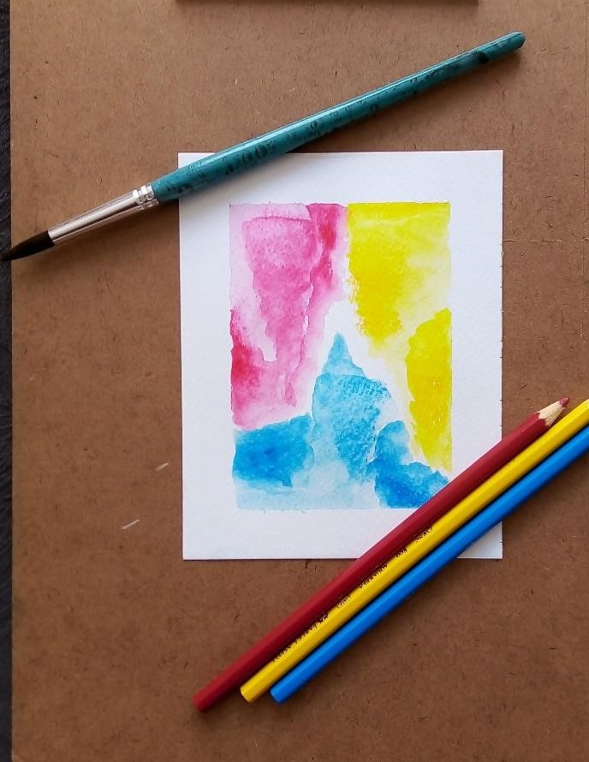

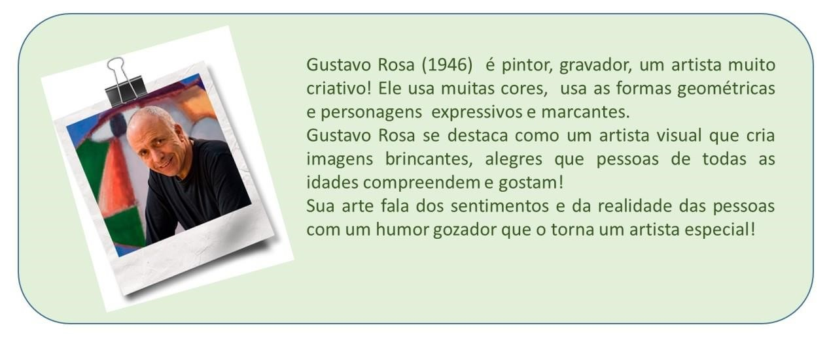
(
Fonte: https://acrilex.com.br/portfolio
-
item/gustavo
-
rosa/)

ATIVIDADE 1 – USE AS CORES PRIMÁRIAS (AZUL, AMARELO E VERMELHO) PARA COLORIR A IMAGEM ABAIXO:

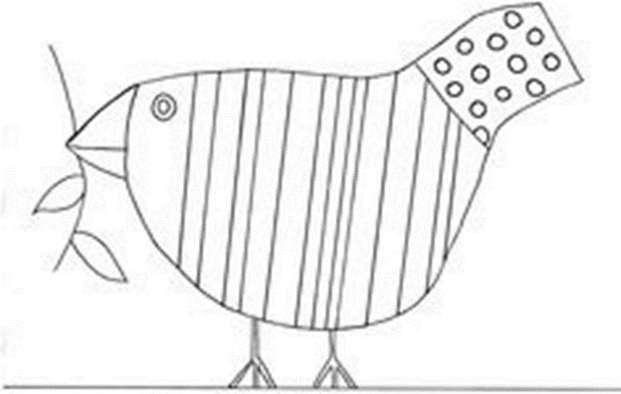

ATIVIDADE 2 – OBSERVE A IMAGEM ABAIXO: O
‘CACHORRO”
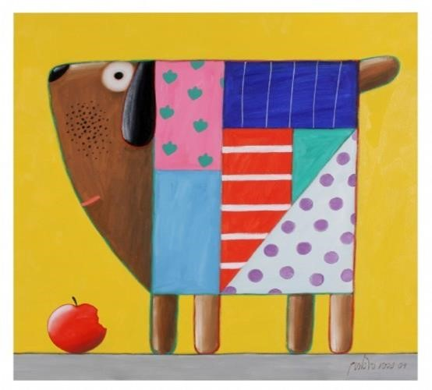
- LOCALIZE AS FORMAS GEOMÉTRICAS QUADRADO, TRIÂNGULO, RETRIÂNGULO PRESENTES NA OBRA “CACHORRO” E AS DESENHE E PINTE COM AS CORES PRIMÁRIAS NO QUADRO ABAIXO. BOM TRABALHO.

